这一年，美国说过的那些“脱口秀”

原创 有里儿有面 [有理儿有面](javascript:void(0);)

**有理儿有面**

微信号 youli-youmian

功能介绍 你说是不是

2022-02-02[原文](https://mp.weixin.qq.com/s?__biz=Mzg3MjEyMTYyNg==&mid=2247552552&idx=1&sn=41d94f258fd3bdb82ff5334937f5fdfa&chksm=cef65a5df981d34b032d6b271c0f78bd97cfb65276ae669429a1c970eb7c738d44df762cbc6f&scene=27#wechat_redirect&cpage=11) 发表于

收录于合集





**全文共2535字，图片14张，预计阅读时间为9分钟。**

**文章首发于“有理儿有面”（youli-youmian），欢迎大家在朋友圈和微信群转发。**

**公众号及其他平台转载请在后台留言。**



▼

这一年，美国新冠疫情可谓是领跑全球，与新冠疫情同样夺人眼球的，要数美国政客的“脱口秀”了。在即将过去的一年里，美国政客按照“逢中必反”的话术，制造了一系列“打脸”现场，从南海到台湾，从民主到人权，从新疆到冬奥，就让有理哥带着大家，一起看看2021年美国在中国被打脸的全过程。

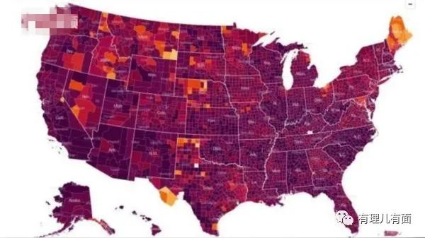

**“100枚核导弹的恫吓”**

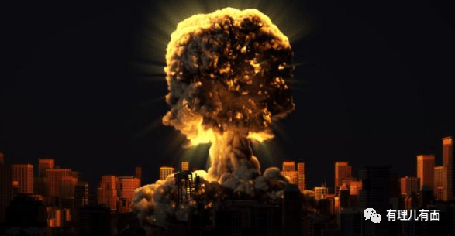

睡王喊着“让美国再次强大”的口号，来了一套自由航行与言论恫吓相结合的“组合拳”。就在两周前，给睡王站台的美国潜艇前艇长、新美国安全中心研究员托马斯∙舒加特就在CNN作秀：“我们可以将100多枚核弹头停放在你家门口，而你却浑然不知或无可奈何。反之，对方却做不到或很长时间内做不到。”

“100枚核弹”的高调威胁一经发出，作为美军方重要资产之一的“内华达”号核潜艇，就挺身而出停靠在了关岛基地，不仅如此，3艘航母和2艘攻击舰云集在中国南海，进行自由航行，让中国感受到“无可奈何”的所谓“核威胁”。令人遗憾的是，就在1月24日，美军一架F-35隐形战斗机，掉进了南海，加上此前海狼级攻击性核潜艇严重损伤，美国重返“亚太”炫耀武力的损失为：2艘阿利-伯克级驱逐舰、1艘海狼级核潜艇、1架F-35，在南海未动一兵一卒的情况下，美军造受了严重的损失。

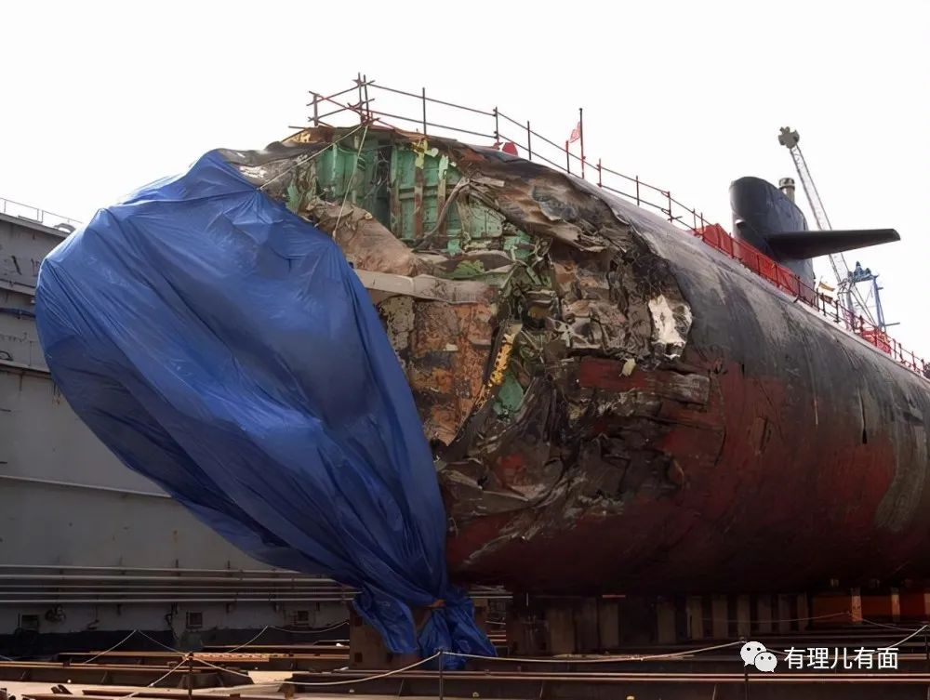

在拜登支持率逐渐下降的今天，面对“100枚核弹”的大话，美国的“自由”航行，只能如“周郎妙计安天下，赔了夫人又折兵”般，眼睁睁地看着隐形战斗机在南海陨落。

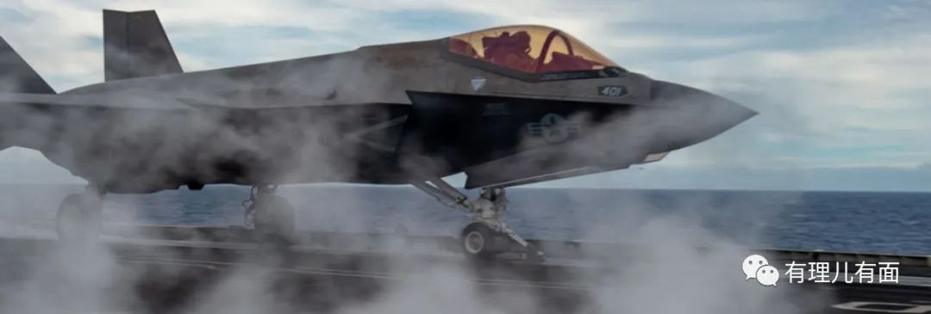

**“支持台湾加入国际组织”**

如果说美国在南海“秀肌肉”，是为了“第一岛链”的安全，那么台湾就成了美国的必争之地，尽管中国已经冲破“第一岛链”的桎梏，但拜登仍在CNN“口吐莲花”，说如果中国大陆以武力侵犯台湾，那美国肯定会出手保护台湾。就在说出这句话不久，“今日俄罗斯”对这个“口嗨”给了正面回应，“美国能成功保护台湾不受大陆“侵扰”，但只在梦中。”

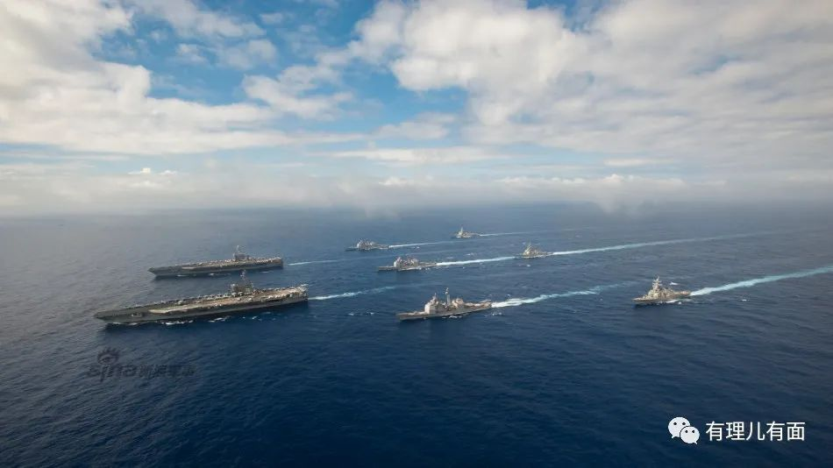

美国为了“打垮”中国，加大了“挺台”的力度，以疫情为名，为台湾加入世卫大会站台，并煽动其他国家为台湾“喊话”，这个操作与支持印度“入常”，如出一辙，但最终都以失败告终。美国支持台湾加入国际组织，公然违背“一个中国”原则，试图挑起大陆与台湾的冲突，而台湾只不过是牵制中国发展的一枚棋子，美国给台湾的不过是一张张“空头支票”，正如赖清德在洪都拉斯与哈里斯（贺锦丽）持续30秒的会面。

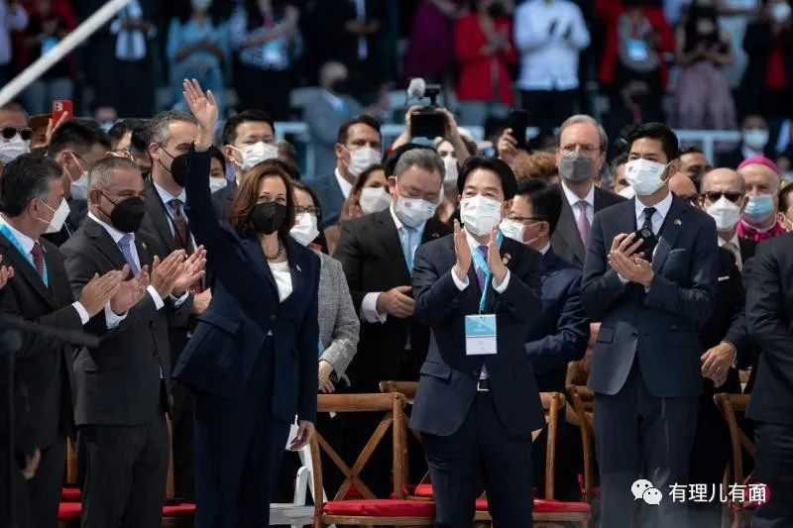

**“国际民主峰会”**

为了打压中俄，美国又举办了所谓“民主峰会”，在这个峰会里，没有中国，没有俄罗斯，只有一个叫做“地区”的台湾和一群“逃罪”的香港暴徒。

然而这个名不正言不顺的大会，在台湾公然晒出与大陆割裂的地图时，果断切断了台湾的视频信号，只剩下了音频，让台湾成为风靡全球的“瞎说”。面对各方猜测，美国再三重申与台湾的关系“坚如磐石”，而关闭台湾的画面，不过是“无心之失”。

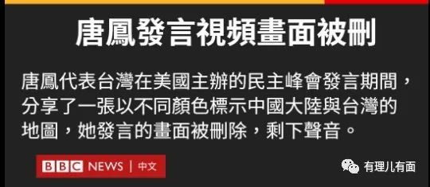

就在台湾被指“瞎说”，成为全世界笑柄之时，尼加拉瓜宣布与台湾“断交”，无疑给了台湾沉重的一击，作为美国后花园的尼加拉瓜与台湾翻脸，可见，美国不会考虑台湾的根本利益，更不用谈给台湾福祉。

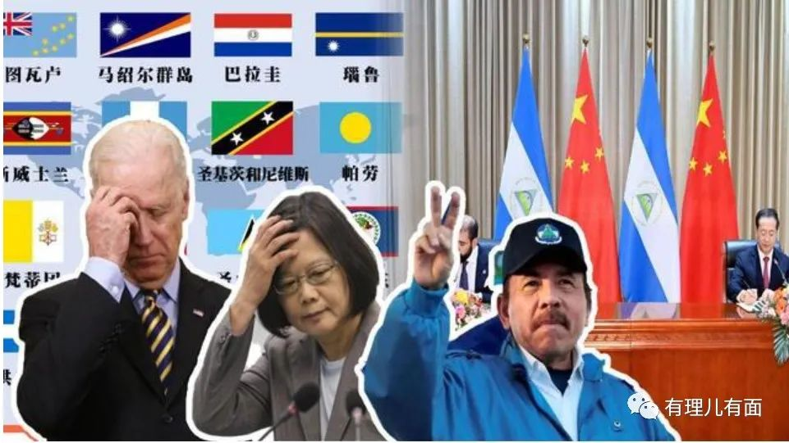

**“佩洛西通共”**

如果说台湾是颗棋子，那么如今的“风景线”娘娘，也因为强制戴口罩事件，坐实了“通共”的罪证，“风景线”强势要求众议院全体议员都要佩戴口罩，否则一律不得进入国会，而中国的KN95口罩，则成为首选。

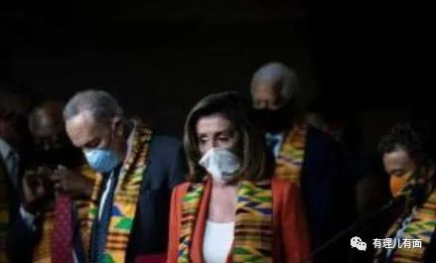

美国众议院陷入精神分裂的常态，戴着“中国制造”的口罩，讨论着抵制“中国制造”的产品议案，一场议会“风景线”再度来袭，435名众议院议员因为“中国制造”的口罩吵翻了天，直指“风景线”娘娘勾结中国，将纳税人的钱送到中国，并宣传美国对中国的依赖。

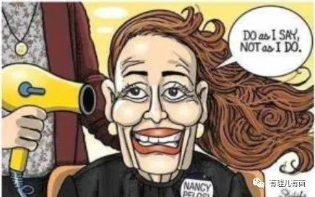

实际上，正如“风景线”娘娘自己说的那样，她是美国政坛最铁杆的反华分子之一，是什么让“风景线”放下了偏见，选择了中国口罩，是因为美国疾病控制和预防中心的更新指南，认为“KN95”和“N95”能够更好的保护民众不受病毒的侵袭。

对于中国“又憎又恨”的美国政客，为啥不得不用中国制造的口罩？原因是美国根本无法实现“N95”等口罩的自给自足，即使国家强制命令，大资本家们也不愿意生产效益低下的口罩。据中国外交部公布的数据，每个美国人平均使用了200个中国制造的口罩。试问眼高于顶的美国议员们，一旦“中国制造离开美国”，美国口罩是否将变身“皇帝的新衣”。

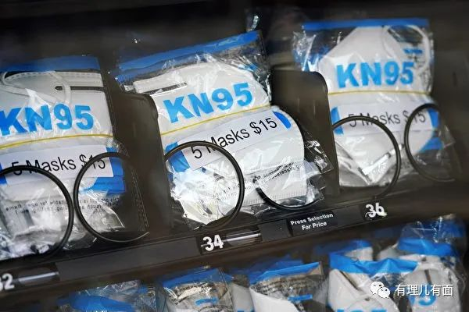

**“外交抵制奥运会”**

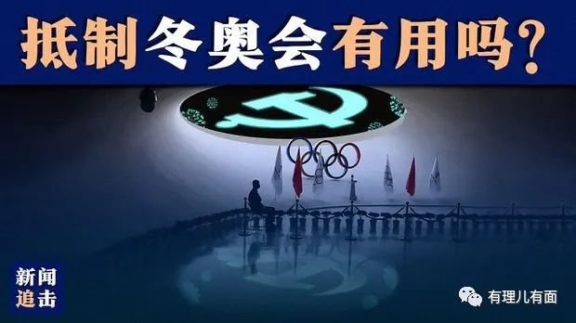

美国以所谓的新疆“强迫劳动”为由，宣布“不派外交或官方代表出席北京冬奥会”，令人大跌眼镜的是，就在三周后，中国证实已经通过了美方46名官员的签证申请，这些官员无一例外都是来参加北京冬奥会的。需要特别指出的是，这批官员多数出自美国国务院等政府部门，很多官员持有的还是外交护照或者公务护照。就在中国向美国官员颁发护照的５天后，美国又以“中国疫情”为由，向驻中国使馆“授权撤离”，这被看作是美国对北京冬奥会的又一次“外交抵制”。

第一次“外交抵制”被打脸后，美国又利用疫情大作文章，为将要举行的冬奥会制造恐慌。当美国利用中国18个新增确诊病例，大作中国疫情文章之时，美国国内已经有超过7000万的确诊病例和86万的死亡病例。

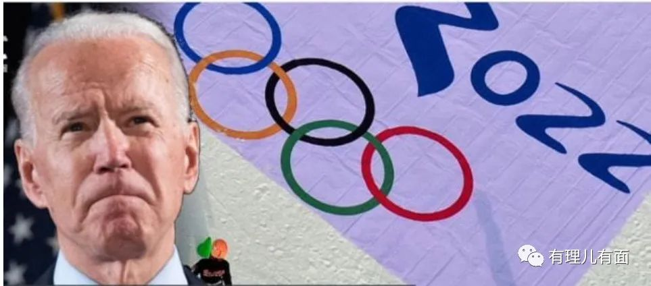

将奥运政治化，对中国施加压力，已经成了美国打压中国的常用手段，在新冠疫情疯狂蔓延的今天，如果中国和美国一样在疫情控制上选择“躺平”，那么美国抗疫的措施，会不会完全不同？毕竟那些在2022年不戴口罩的美国运动员，在2008年北京奥运会时，可是全员戴着口罩，以抗议中国的环境污染。

事实证明，每个人都能成为５分钟脱口秀演员，美国政客也不例外，在美国“脱口秀”大会中，透露出的是对全球经济和军事霸权，是对国内民主与自由的蔑视，**关于美国对中国的种种恫吓，有理哥想说的是，对于南海，美国航行还是不航行，依旧是中国的南海；对于台湾，美国挺还是不挺，依旧是中国的台湾；对于中国制造，美国用还是不用，产品就在这里；对于冬奥会，美国来还是不来，冬奥会都会举行；对于中国，美国遏制还是不遏制，中国都会日益强大。**

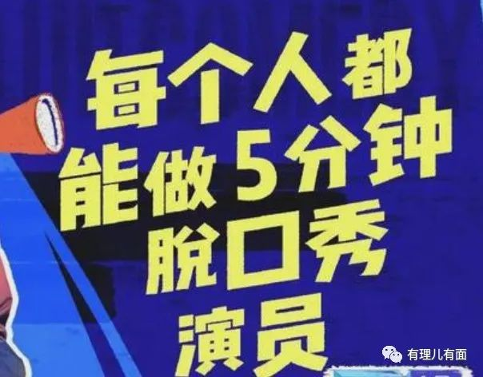

新的一年里，请美国政客收起“脱口秀”表演，关心一下国内的疫情，关心一下在阿富汗的侨民，关心一下黑人的运动，另外像“川建国脱口秀”说的那样，美国最大的敌人不是中俄，而是美国自己。

**图片来自于互联网**





**关注公众号：**

**有理儿有面**

**理   性｜   揭   秘｜   探   讨**







有里儿有面

**微信扫一扫赞赏作者** **赞赏**

已喜欢，对作者说句悄悄话

取消

**发送给作者**

**发送**

最多40字，当前共字

 人赞赏

上一页 1/3 下一页

长按二维码向我转账

受苹果公司新规定影响，微信 iOS 版的赞赏功能被关闭，可通过二维码转账支持公众号。

### 精选留言

用户设置不下载评论